**«Збройні сили України – захисники і опора країни»**, 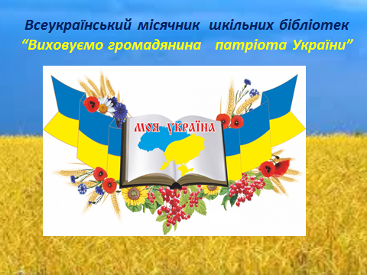

2022

**«В НАС ЄДИНА МЕТА – УКРАЇНА СВЯТА, НЕЗДОЛАННА НІКИМ І НІКОЛИ!»**

|  |  |  |  |  |
| --- | --- | --- | --- | --- |
| **№** | **Дата** | **Зміст** | **клас** | **відповадальний** |
| 1 | 03.10 | Оголошення про проведення Всеукраїнського місячника шкільних бібліотек (мережа Інтернет). Підготовка рекламно - іміджевої продукції до місячника. | 1-11 кл | Бібліотекар |
| 2 | 04.10- 22.10 | Віртуальна книжкова виставка: «Моя незламна Україна». | 5 - 11 | Бібліотекар |
| 3 | 07.10 | Смайл - опитування: «Що таке патріотизм?». | 5-6 | Бібліотекар |
| 4 | 10.10 | Година спілкування: «Ми – нація єдина!». | 1-4 | Класоводи, бібліотекар |
| 5 | 17.10-22.10 | Малюємо малюнки «Скажемо НІ – війні!». | 1-11 | Бібліотекар |
| 6 | 19.10 | Літературні цікавинки : «Країна мовних цікавинок».  ( <https://www.youtube.com/watch?v=wWxmVQ1COtA> ) | 5-11 | Бібліотекар |
| 7 | 12.10 | Бесіда: «Мій внесок у перемогу України над ворогом». | 9-11 | Бібліотекар |
| 8 | 14.10 | Година історії: «Збройні сили України – захисники і опора країни». | 5-11 | Бібліотекар |
| 9 | 21.10 | Години спілкування: «Чому для людини важливо відчувати приналежність до нації, народу». | 1-7 | Класоводи, бібліотекар |
| 10 | 19.10-28.10 | Тематичний перегляд: «Способи та шляхи захисту цивільних осіб, себе та своїх близьких в умовах збройного конфлікту». | 5-11 | Бібліотекар |
| 11 | 15.10 | Слайд-презентація: «Громадянський опір збройній агресії рф в Україні». | 9 | Бібліотекар, кл.керівник |
| 12 | 31.10 | Відзначення кращих читачів бібліотеки, які долучилися до організації та проведення місячника. | 1-11 |  |